Министерство образования Нижегородской области
«ИНСТИТУТ ПИЩЕВЫХ ТЕХНОЛОГИЙ И ДИЗАЙНА» - филиал
Государственного бюджетного образовательного учреждения
высшего образования
«Нижегородский государственный инженерно-экономический университет»

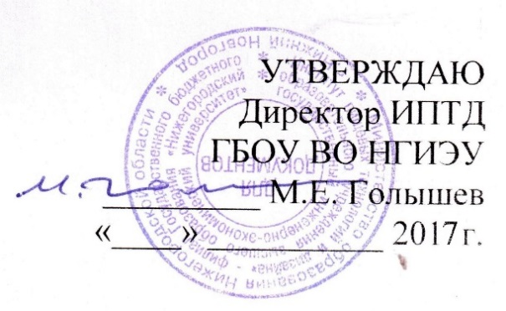

ПЛАН
мероприятий, посвященных празднованию
800-летия Нижнего Новгорода

Целью реализации плана является создание условий, направленных на сохранение, развитие и укрепление системы духовно-нравственного и патриотического воспитания любви к родному краю, гордости за славное историческое прошлое Нижнего Новгорода, передачи чувств наследия и преемственности поколений.
Для достижения указанной цели решаются следующие задачи:
- формирование условий для духовно-нравственного воспитания, гражданского и патриотического становления молодежи, всестороннего развития личности;
- воспитание гражданина – патриота, заботящегося о процветании и преемственности традиций Нижегородской земли, России, активно участвующего в государственной и общественной жизни, знающего историю и культуру родного края и страны в целом, стремящегося преумножить достижения общества в экономике, науке, литературе и искусстве;
- воспитание нравственного и физически развитого выпускника ИПТД ГБОУ ВО НГИЭУ, способного встать на защиту государственных интересов.

Реализация программы будет осуществляться в течение 2017-2021 годов.

№  п\п | Название мероприятия | сроки | ответственные | взаимодействие
1. | Проведение тематических классных часов, посвященных истории города | Ежегодно | Кураторы, библиотекари ИПТД | Библиотеки района
2. | Тематические выставки, посвященные истории города и роли Нижнего Новгорода в выдающихся достижениях России | 2020-21 уч.год | библиотеки ИПТД | Администрация Приокского и Автозаводского районов,  Библиотеки района
3. | Конкурсы плакатов, постеров и стенгазет, посвященных юбилейной дате | 2019-20 уч.год | Педагоги-организаторы | деканаты и кафедры института
4. | Акция «Яблоневый сад» | 2021год | руководитель волонтёрского отряда «Есть контакт!» | Ботанический сад ННГУ
5. | Социальный проект  «Наш институт в истории города» | ежегодно | Соц. педагог, руководитель волонтёрского отряда «Есть контакт!» | МБОУ СОШ  Приокского и Автозаводского районов города
6. | Круглый стол «Малая моя Родина» | 2019-2021гг. | Руководитель дискуссионного клуба ИПТД | Библиотеки района
7. | Экологический проект «Символ города в ландшафте» | 2021 | руководитель волонтёрского отряда «Есть контакт!» | Ботанический сад ННГУ
8. | Выпуск тематического приложения газеты «Самый-самый Институт», посвященный юбилейной дате и истории Нижнего Новгорода | ежегодно | Руководитель Пресс-центра ИПТД
9. | Дизайн-проект «Здесь будет Город-Сад» | 2019-2020 уч.год | ОВВР, преподаватели спацдисциплин | деканаты и кафедры института
10. | Конкурс «Василиса Премудрая» | 2020-21 уч.год | ОВВР, преподаватели спацдисциплин | деканаты и кафедры института
11. | Участие в областных, городских и районных мероприятиях | В течение всего периода | Сотрудники ОВВР | Оргкомитеты мероприятий различного уровня;  деканаты и кафедры института
12. | Организация и проведение экскурсий по родному городу (силами студентов) с тематикой патриотического воспитания  «Тихая моя Родина…»:  - заочная экскурсия по достопримечательностям, связанным с литературными деятелями России (М.Горький, В. Короленко, Н.Добролюбов и.др.);  - Экскурсия в Нижегородский Кремль (для иногородних студентов);  - Экскурсия «Незнакомый знакомый Нижний»;  - Обзорная экскурсия по Нижнему Новгороду для иногородних студентов | В течение всего периода | Педагоги- организаторы студсовет, преподаватели истории и философии | Кафедра ГД, библиотека ИПТД, библиотеки района, туристические компании «Пилигрим НН» и «Гамма»
13. | Подготовка виртуальной экспозиции музея ИПТД, посвященной истории института в истории Нижнего Новгорода | 2018-2019  уч. год | Сотрудники ОВВР | Кафедра ГД, библиотека ИПТД
14. | Организация и развитие работы Школы экскурсовода Музея ИПТД | Весь период | Сотрудники ОВВР | библиотека ИПТД, библиотеки района, туристические компании «Пилигрим НН» и «Гамма»

Заместитель директора по ВР ИПТД _____________ Л.А. Стародумова

